

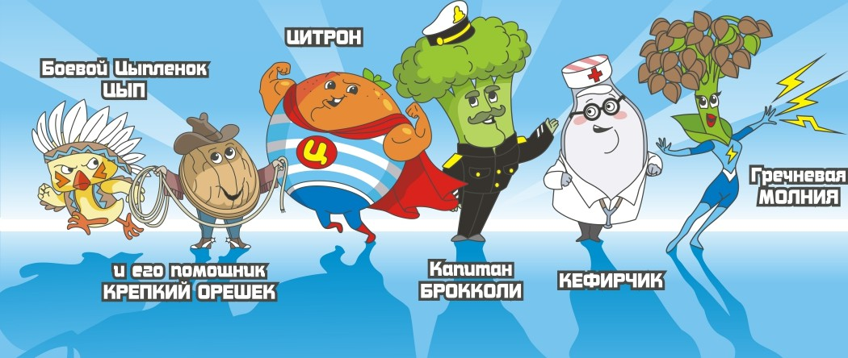

В далекой вселенной ЗОЖ есть Зеленая планета, и на ней живут удивительные супергерои — продукты с уникальными способностями.

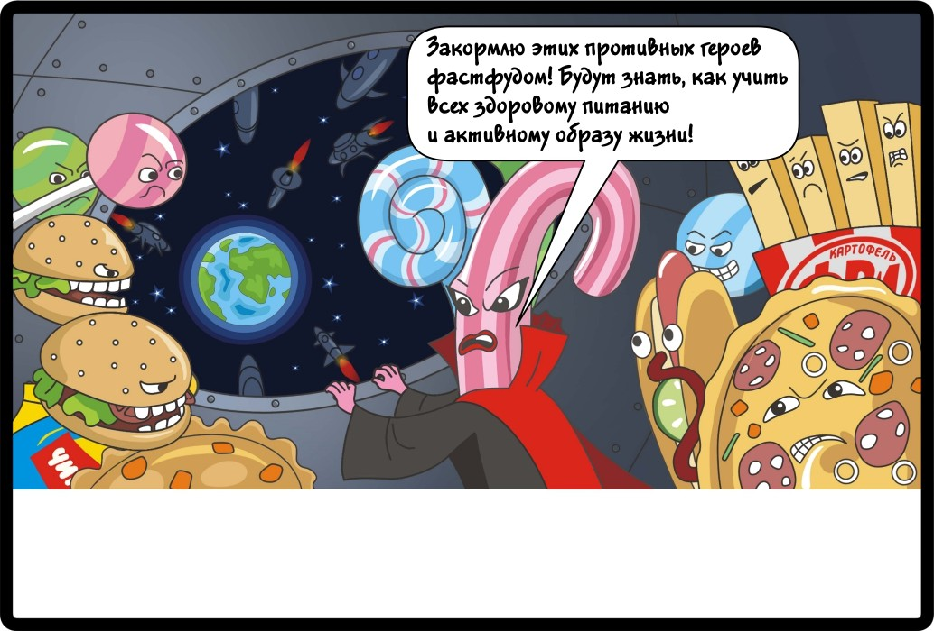

Королева Фастфудии снова решила захватить Зеленую планету. У нее созрел коварный план: приучить ЗОЖ-героев питаться только чипсами и картошкой фри, чтобы они располнели и не могли оказать сопротивления ее войску.
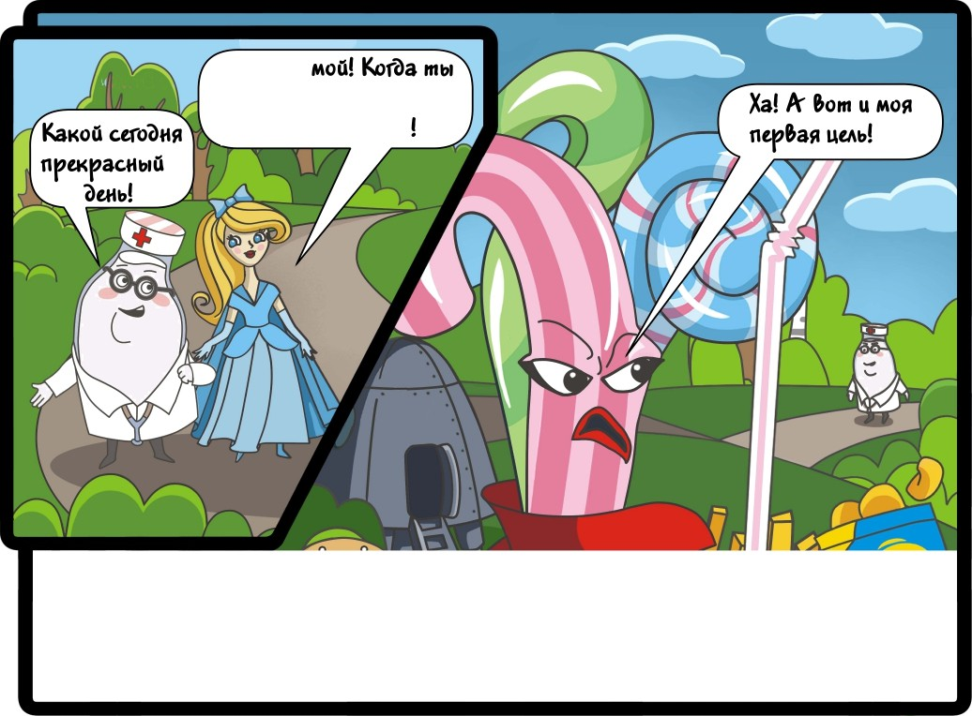

aкmu&ен u gЭoyo&,
Главной жертвой стал обаятельный Кефирчик. Королева Фастфудии не могла простить ему крепкую дружбу с Леди Микробиотой. Ведь именно она была волшебной помощницей всех детей и взрослых, у которых начинал болеть живот от вредных или жирных продуктов, восстанавливала их пищеварение
и укрепляла иммунитет.

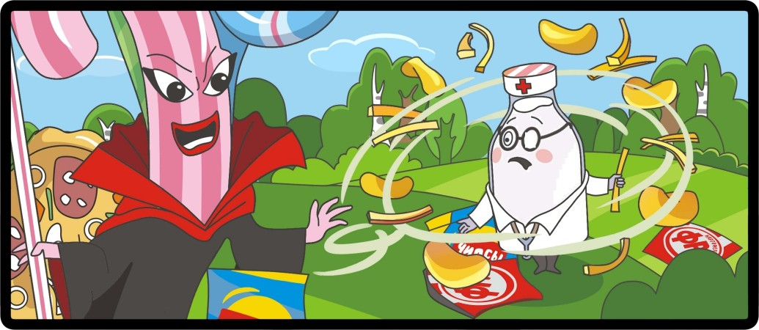
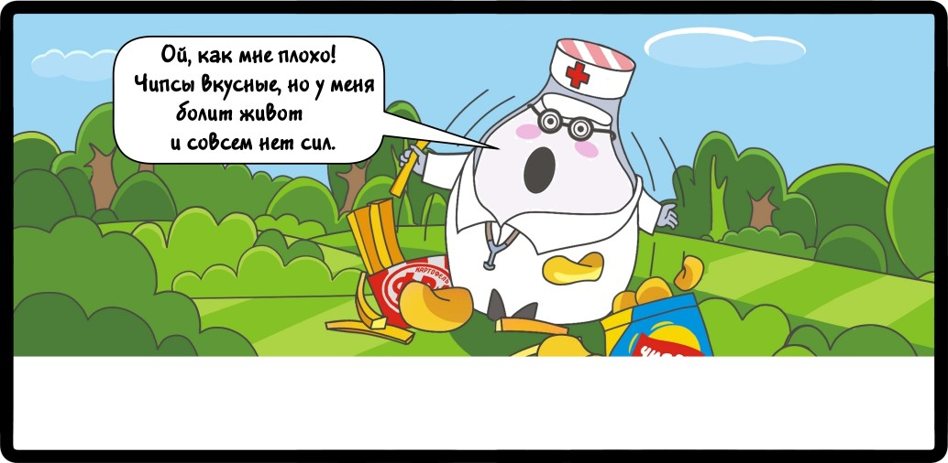
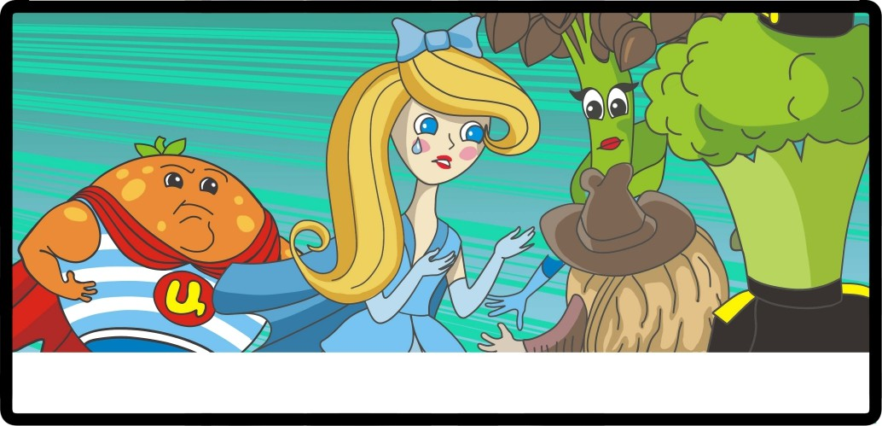

Кефирчик не заподозрил неладное и начал уплетать чипсы и картошку фри.
Не заметил, как растолстел и уже еле-еле помещался в свою красивую бутылочку,
стал пассивным и ленивым.

Леди Микробиота поняла, что надо срочно спасать Кефирчика, и обратилась за помощью к Капитану Броколли и другим героям.

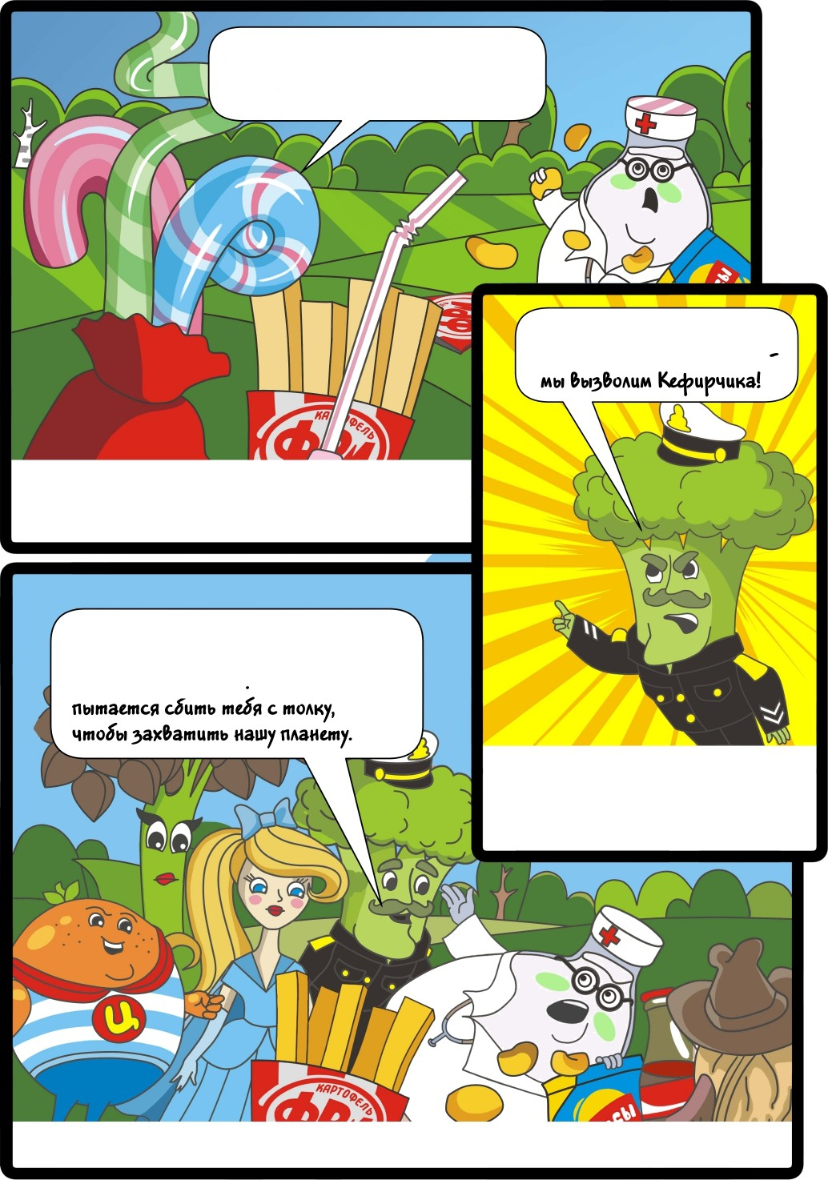

Съсшь сшс жu нсяькоб ка mouicчкu! Она такая &кусНая, нс mo чmo &aиu моуко&Ныс паhочкк!

Осмаtь b покос каисго Ь$/ю!

Королева радовалась тому, что вредная еда вызывает привыкание, и надеялась, что Кефирчик окажется полностью в ее власти.

&спомнк, каккм жкgнсра0остНым mьі tьiя, когЭа nкmahcя пра&кяьно.
Не & ь Фacm yЭuu Она специально

Конечно, капитан Брокколи сразу раскусил хитрый план Королевы Фастфудии и был готов отразить любую атаку.

Супергерои тут же поспешили на помощь другу.

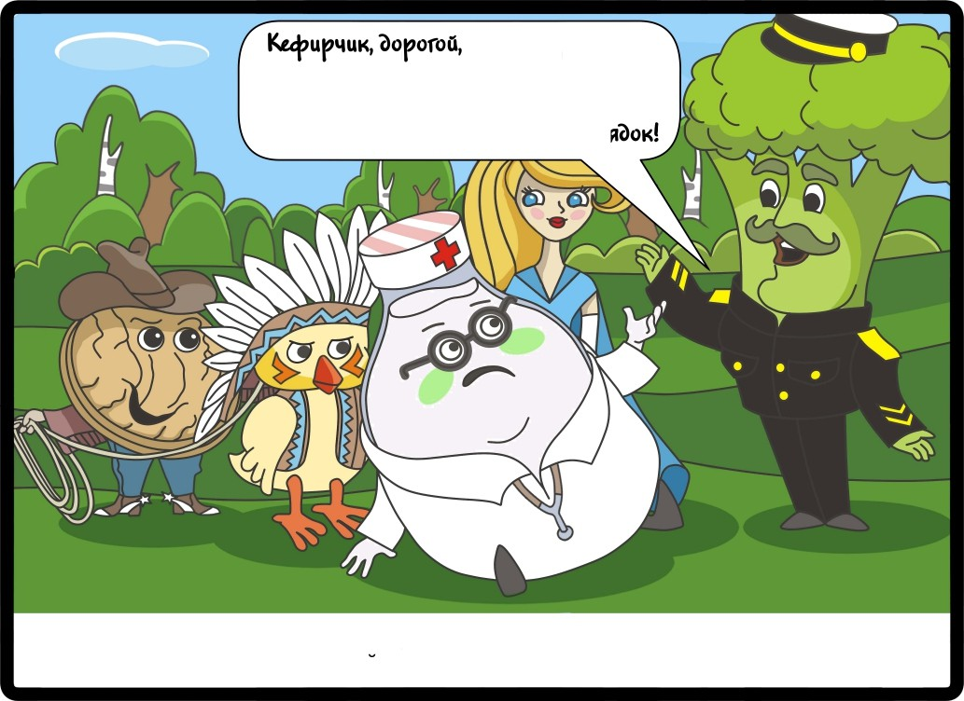
какои пукмсу ты поЭасіл» Эляям1
наЭо срочно при&ccmк m я & not!
В кефире содержится много витаминов, минералов и пробиотиков, важных для здорового пищеварения детеи и взрослых.
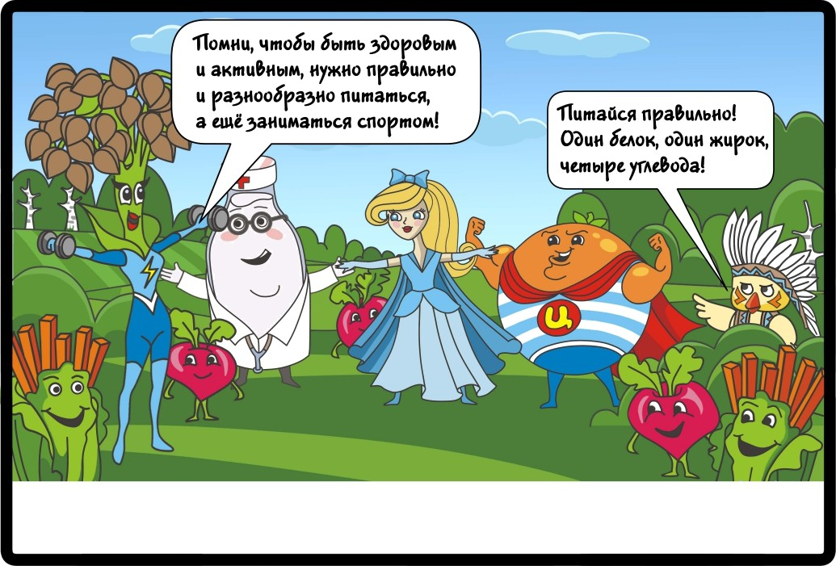

Супергерои устроили Кефирчику разгрузочный день, провели коллективную зарядку и напомнили другу правила сбалансированной тарелки здорового питания.

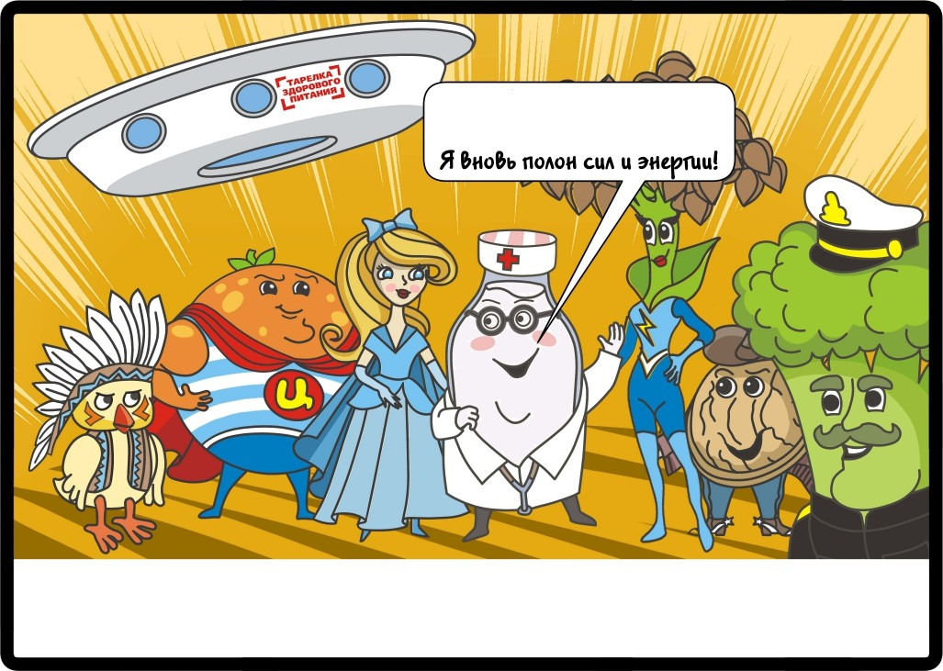
Cпacибo, Ь$у»я! 9bo$otoc
питание мнс Ьояьиіс по Эyuic
Кефирчик вернулся к здоровым привычкам, взбодрился и снова вместе с Леди Микробиотой начал приносить пользу команде супергероев.
А Королева Фастфудии в очередной раз проиграла.
